Contexte : Vous disposez d'un cube OLAP contenant les ventes d'une enseigne avec les dimensions Temps (Année/Trimestre/Mois), Géographie (Pays/Région/Ville) et Produit (Catégorie/Produit).

Pour chaque situation ci-dessous, identifiez et nommez l'opération OLAP correspondante :

Q4.1 L’analyste visualise les ventes par Année. Il clique sur 2024 pour voir les ventes par Trimestre puis par Mois.

Q4.2 Il décide de ne voir que les ventes de l'année 2024 (en fixant la dimension Temps = 2024).

Q4.3 Il souhaite un sous-cube : ventes en France, pour 2024, pour la catégorie Électronique uniquement.

Q4.4 Il agrège les données Ville vers Région, puis vers Pays.

Q4.5 Il échange les axes lignes/colonnes entre la dimension Produit et la dimension Géographie.

# | Question | Options
1 | La Business Intelligence a pour objectif principal de : | A. Stocker de grandes quantités de données  B. Transformer les données brutes en informations décisionnelles  C. Remplacer les bases de données OLTP  D. Automatiser les processus métier
2 | Dans un cube OLAP, les « dimensions » représentent : | A. Les valeurs numériques mesurables  B. Les axes d'analyse des données  C. Les agrégations pré-calculées  D. Les tables de faits
3 | Quelle architecture OLAP combine stockage relationnel et cubes pré-calculés ? | A. MOLAP  B. ROLAP  C. HOLAP  D. NoOLAP
4 | Le schéma en étoile (Star Schema) est caractérisé par : | A. Des dimensions normalisées en sous-tables  B. Une table de faits centrale entourée de tables de dimensions  C. L'absence de clés étrangères  D. Un modèle en 3ème forme normale
5 | Une mesure « semi-additive » est une mesure qui : | A. Ne peut jamais être additionnée  B. Peut être additionnée sur toutes les dimensions  C. N'est additionnable que sur certaines dimensions  D. Est calculée par ratio

✅ CORRECTION
CORRECTIONS
Situation | Opération OLAP | Description
Q4.1 | DRILL-DOWN ⬇ | Navigation du niveau Année → Trimestre → Mois. On descend dans la hiérarchie temporelle pour un niveau de détail plus fin.
Q4.2 | SLICE ✂ | Extraction d'une tranche du cube en fixant une valeur sur une dimension (Temps = 2024). On passe d'un cube 3D à une surface 2D.
Q4.3 | DICE 🎲 | Extraction d'un sous-cube en appliquant des filtres sur plusieurs dimensions simultanément (Géo = France ET Temps = 2024 ET Produit = Électronique).
Q4.4 | ROLL-UP ⬆ | Navigation du niveau Ville → Région → Pays. On remonte dans la hiérarchie géographique pour une vision agrégée.
Q4.5 | PIVOT 🔄 | Rotation des axes d'analyse. Les lignes deviennent colonnes et vice versa, offrant une nouvelle perspective de lecture du tableau.

1 – B
2 – B
3 – C
4 – B
5 – C

Synthèse comparative :

Data Warehouse relationnel vs Base Multidimensionnelle OLAP

Performance des requêtes analytiques
Un Data Warehouse (DW) relationnel répond aux requêtes analytiques via du SQL avec de nombreuses jointures entre tables de faits et de dimensions. Sur des volumes importants, ces requêtes deviennent lentes. Une base multidimensionnelle (cube OLAP / MOLAP)
pré-calcule et stocke les agrégations à l'avance, ce qui ramène le temps de réponse à quelques secondes voire millisecondes, indépendamment du volume.

Navigation intuitive dans les données
Le DW expose une structure technique (tables, colonnes, clés étrangères) que l'utilisateur métier ne maîtrise pas. Le cube OLAP expose les données sous forme de dimensions et de mesures, un langage naturel pour le décideur : "Je veux voir mes ventes par région, par trimestre, pour la catégorie Électronique". Cette navigation hiérarchique (drill-down, roll-up, slice, dice) est native dans le cube, alors qu'elle nécessite des requêtes SQL complexes dans un DW.

Calculs complexes pré-définis
Le DW stocke les données brutes. Toute logique métier doit être recodée à chaque requête. Dans un cube OLAP, les mesures calculées (ratios, cumuls, comparaisons N/N-1, parts de marché…) sont définies une seule fois via MDX et disponibles instantanément pour tous les utilisateurs. C'est un gain considérable en cohérence et en productivité.

Gestion des agrégations et des hiérarchies
Un DW ne gère pas nativement les hiérarchies dimensionnelles. Pour obtenir le CA par Trimestre dans un DW, il faut écrire un GROUP BY explicite. Dans un cube, la hiérarchie Année → Trimestre → Mois → Jour est déclarée une fois, et le moteur OLAP gère automatiquement toutes les agrégations possibles à tous les niveaux. Cela élimine énormément de complexité dans les rapports.

Cohérence des résultats entre les utilisateurs
Dans un DW partagé, deux analystes peuvent écrire deux requêtes SQL différentes pour "le CA mensuel" et obtenir des résultats différents selon leur interprétation du modèle. Le cube impose une définition unique et centralisée de chaque mesure et de chaque dimension. Tous les outils connectés (Power BI, Excel, Reporting Services) lisent la même vérité.

Optimisation pour les matrices creuses
Les données analytiques réelles sont souvent très creuses (sparse) : la plupart des combinaisons Produit × Région × Date n'ont pas de valeur. Les moteurs MOLAP (comme SSAS) disposent d'algorithmes spécialisés pour stocker et compresser efficacement ces matrices creuses, là où un DW relationnel stockerait des NULLs ou des lignes manquantes sans optimisation particulière.

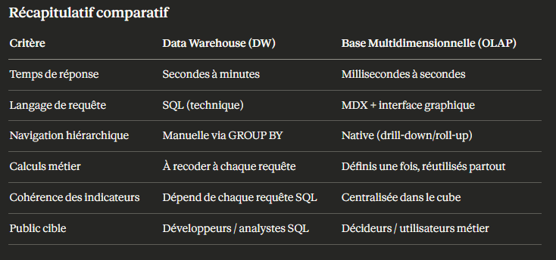

En résumé, le DW est la couche de stockage et d'intégration des données — il est indispensable. Mais pour l'exposition aux utilisateurs métier et l'analyse interactive, la base multidimensionnelle apporte une couche sémantique et de performance que le DW seul ne peut pas offrir efficacement. C'est d'ailleurs pourquoi l'architecture BI classique empile les deux : DW en dessous, cube OLAP au-dessus.

